שאלות בנושא המבנה החלקיקי של החומר

- הִכניסו גז למזרק סגור, כמתואר באיור. מה יקרה לנפח ולמסה של הגז כאשר ילחצו על בוכנת המזרק?
- מסת הגז לא תשתנה, אך נפחו יקטן.
- מסת הגז לא תשתנה, נפחו יגדל.
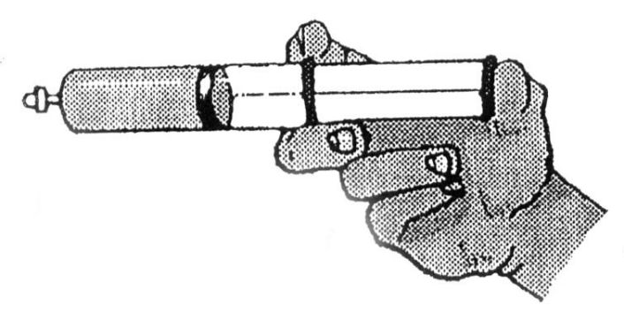
- מסת הגז תגדל, אך נפחו לא ישתנה.
- מסת הגז תקטן אך נפחו לא ישתנה.
הסבירו תשובתכם באמצעות המודל החלקיקי: ______________________________________________________________
______________________________________________________________

התשובה היא אחד כי :
מסת הגז לא תשתנה כי בין חלקיקי הגז יש מרווחים גדולים אז ניתן לדחוס את הגז והנפח יקטן כי הגז הדחוס יקח פחות מקום

- משה התבונן בגוש ברזל דרך זכוכית מגדלת אך לא הצליח לראות את חלקיקי הברזל. ניתן להסיק מכך כי:
- החלקיקים שקופים.
- X החלקיקים קטנים מאוד ולא ניתן לראותם באמצעות זכוכית מגדלת.
- בין החלקיקים יש רווחים ובהם ריק.
- הברזל המוצק לא בנוי מחלקיקים.

- שואבים חלק מהאוויר שנמצא בבקבוק סגור. מה נכון לומר על האוויר שנשאר בבקבוק?
- מספר החלקיקים שנשארו לא השתנה, אך המרחק הממוצע ביניהם גדל.
- החלקיקים שנשארו מצטופפים בתחתית הבקבוק.
- X מספר החלקיקים שנשארו קטן יותר והם מפוזרים בכל הבקבוק.
- החלקיקים שנשארו מצטופפים בחלק העליון של הבקבוק.
- בעקבות העברת גז מכלי שנפחו 10 סמ"ק לכלי שנפחו 2000 סמ"ק יחול שינוי ב:
- מהירות התנועה של חלקיקי הגז.
- X מרחק בין חלקיקי הגז.
- גודל חלקיקי הגז.
- מסת חלקיקי הגז.

- איזה מצב צבירה של החומר מתואר על ידי ההיגד הבא. נמקו.
"החלקיקים אינם מתרחקים זה מזה. הם מחליקים זה על גבי זה כל הזמן ומחליפים מקום".
תשובה: נוזל
נימוק: הסיבה היא שהמאפיניים המתוארים הם אותם המאפיינים שיש לחלקיקי הנוזל לדוגמה חלקיקי הנוסל מחליקים זה על גבי זה ואינם מתרחקים זה מזה
- השלימו את המשפט: הגדלת כמות הגז בכלי סגור בעל נפח קבוע...
- מקטינה את לחץ הגז בכלי.
- X מגדילה את לחץ הגז בכלי.
- מאזנת את הלחץ.
- לא משנה את הלחץ בכלי.

- צמיגותו של כל אחד מהנוזלים: מים, שמן ודבש – שונה. כיצד ניתן להסביר את הצמיגות השונה של הנוזלים הללו באמצעות המודל החלקיקי של החומר?
חלקיקי המים הם קטנים ופשוטים עם כוחות משיכה לא חזקים מדי ולכן הם לא צמיגים
חלקיקי השמן הם יותר גדולים ומסתבכים אחד עם השני יותר ויש כוחות משיכה חזקים יותר ולכן הוא יותר צמיגי
חלקיקי הדבש הם אפילו יותר גדולים ויש כוחות משיכה חזקים יותר אז הדבש יותר צמיגי

- לקחו בלון אטום ומילאו אותו בגז. הכניסו את הבלון לכלי שבו מים חמים והבלון התנפח (ראו איור). מה השתנה בעקבות הכנסת הבלון למים החמים? סמנו שני היגדים נכונים.
  - X המהירות הממוצעת של חלקיקי הגז בבלון.
  - גודל חלקיקי הגז בבלון.
  - X המרחק שבין חלקיקי הגז בבלון.
  - מספר חלקיקי הגז בבלון.

- במד-טמפרטורה ישנו מיכל זעיר שבו מצוי נוזל (כספית או כוהל), וצינורית דקה היוצאת מהמיכל. כאשר הנוזל מתחמם הוא עולה בצינורית.

- מה קורה בחימום למספר חלקיקי הנוזל הנמצא במד הטמפרטורה?
לא קורה כלום
- מה קורה בחימום למהירות הממוצעת של חלקיקי הנוזל הנמצא במד הטמפרטורה?
היא עולה כי חלקיקים נעים מהר יותר ככל שהטמפרטורה גבוהה יותר

- מה קורה בחימום לנפח הנוזל הנמצא במד הטמפרטורה?
הנפח עולה כי הם דוחפים בחום וככה נוצרת ההתרחבות שלהם

- לפניכם גרף המתאר את המהירות הממוצעת של חלקיקי גז החמצן שנמדדה בטמפרטורות שונות של החמצן. התבוננו בגרף, וענו על השאלות.
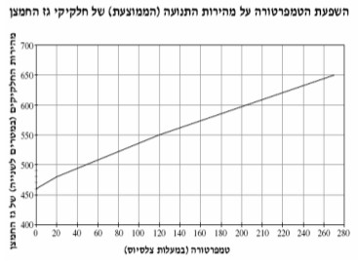

- באיזו טמפרטורה המהירות הממוצעת של החלקיקים היא 600 מטרים לשנייה?
הטמפרטורה שהמהירות הממוצעת היא 600 מטר היא 210 מעלות

- באיזו מהירות ממוצעת נעים חלקיקי החמצן בטמפרטורה של C120⁰?
550 מטרים
- מה ניתן להסיק מהגרף על הקשר שבין הטמפרטורה של החמצן לבין המהירות הממוצעת של חלקיקי החמצן?
שככל שהטמפראורה גבוהה יותר מהירות החלקיקים גם גבוהה יותר2

- תלמידים חיממו 20 מ"ל מים בכלי סגור, מטמפרטורה של C25⁰ עד לטמפרטורה של C50⁰.
ציינו מאפיין אחד של חלקיקי המים שלא משתנה כתוצאה מהחימום ומאפיין אחד של חלקיקי המים שמשתנה כתוצאה מהחימום.
אחד מהמאפיניים שהשתנו שלא משתנה הוא הגודל והמסה ואחד מהמאפיניים שכן משתנה הוא מהירות החלקיקים או צפיפות

- כאשר חומר הנמצא בכלי סגור עובר ממצב צבירה אחד למצב צבירה אחר עקב חימומו, אין שינוי ב:
- כוחות המשיכה שבין החלקיקים
- סוגי התנועה של החלקיקים
- x מסה של החלקיקים
- מהירות הממוצעת של החלקיקים
- גד חימם סיר מים על הכיריים. הוא מדד את טמפרטורת המים וכשהחלו המים לרתוח מד הטמפרטורה הראה C100⁰. גדי הגביר את עצמת הלהבה, והמים המשיכו לרתוח במשך חמש דקות נוספות. לאחר 4 דקות מדד גדי את טמפרטורת המים שנית.
האם מד הטמפרטורה בקריאה השנייה הראה טמפרטורה גבוהה יותר, נמוכה יותר או שווה ל C100⁰?
נמקו את תשובתכם.
נקודת הרתיחה היא מאה מעלות ולא משנה כמה תרתיח זה ישאר מאה מעלות ורק המים יהפכו לאדים ולכן הטמפרטורה לא תעלה

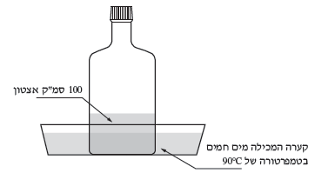
- אצטון הוא נוזל דליק ושקוף. טמפרטורת הרתיחה של האצטון היא C56.5⁰. המורה הכניסה 100 סמ"ק אצטון לבקבוק (האצטון לא מילא את הבקבוק), סגרה את הבקבוק היטב בפקק והכניסה את הבקבוק לקערה המכילה מים חמים בטמפרטורה של C100⁰ (כמתואר באיור). לאחר זמן–מה הפך כל האצטון הנוזלי לגז.
מה קרה למסה של האצטון לאחר שהפך לגז?
- המסה של האצטון קטנה.
- X המסה של האצטון לא השתנתה.
- המסה של האצטון גדלה.
- אי אפשר לדעת על סמך הנתונים מה קרה למסה של האצטון.

- מדוע בגד רטוב מתייבש מהר יותר כאשר יש רוח בהשוואה לאותם התנאים ללא רוח?
הרוח מסירה את הטיפות מים מהבגד ואז מגיע אוויר חדש ויבש במקום הרטוב

- למרות שניתן לשפוך אבקת סוכר, היא אינה נוזל.
הסבירו טענה זו באמצעות המודל החלקיקי של החומר.

החלקיקים של אבקת סוכר הם קטנים ולא נעים בחופשיות בגלל זה אפשר לשפוך אותם

